Nové technologické trendy na veletrhu Motek 2012
B&R představí jednoduchá a efektivní řešení automatizace pro klíčové problémy současného průmyslu
Eggelsberg – Na veletrhu Motek, který se uskuteční ve dnech 8.–11. října 2012 ve Stuttgartu, představí společnost B&R v hale 7 na stánku 7101 nová řešení pro dvě klíčové oblasti současného průmyslu – monitorování energie a monitorování stavu. Kromě toho se návštěvníci budou moci seznámit s její řadou systémů řízení pohybu pro montáž na motory. Tyto jednotky umožňují optimální konfiguraci strojů a systémů a dokonale doplňují modulární řešení pohonů s ohledem na maximální výkon a flexibilitu. Zejména měniče ACOPOSremote a ACOPOSmotor s krytím IP65 představují účinné výrobky pro vytváření modulárních architektur, které významně zjednodušují uvádění do provozu. Jednotky ACOPOSremote a ACOPOSmotor jsou vybaveny rozhraním POWERLINK. Tyto dva měniče jsou rovněž softwarově kompatibilní s úplnou řadou pohonů společnosti B&R. To umožňuje využít všechny nástroje a funkce dostupné v prostředí B&R Automation Studio včetně vyvinutých aplikací.
Dalším důležitým tématem veletrhu bude integrovaná bezpečnostní technologie. Bezpečnostní systém od společnosti B&R lze hladce integrovat se standardním řídicím systémem (hlavní řídicí jednotkou). Integrace standardního a bezpečnostního minimalizuje požadavky na kabeláž. Společnost B&R k tomu využívá otevřený standard openSAFETY. Výhodou modulárně pojatých strojů je zejména kabeláž na principu sítě. Předem připravené součásti stroje lze jednoduše připojit jako samostatné jednotky, ať již jde o bezpečné pohony či jiné moduly. Integrovaná bezpečnostní technologie v takovém systému zahrnuje všechny hardwarové a softwarové součásti související s bezpečností.

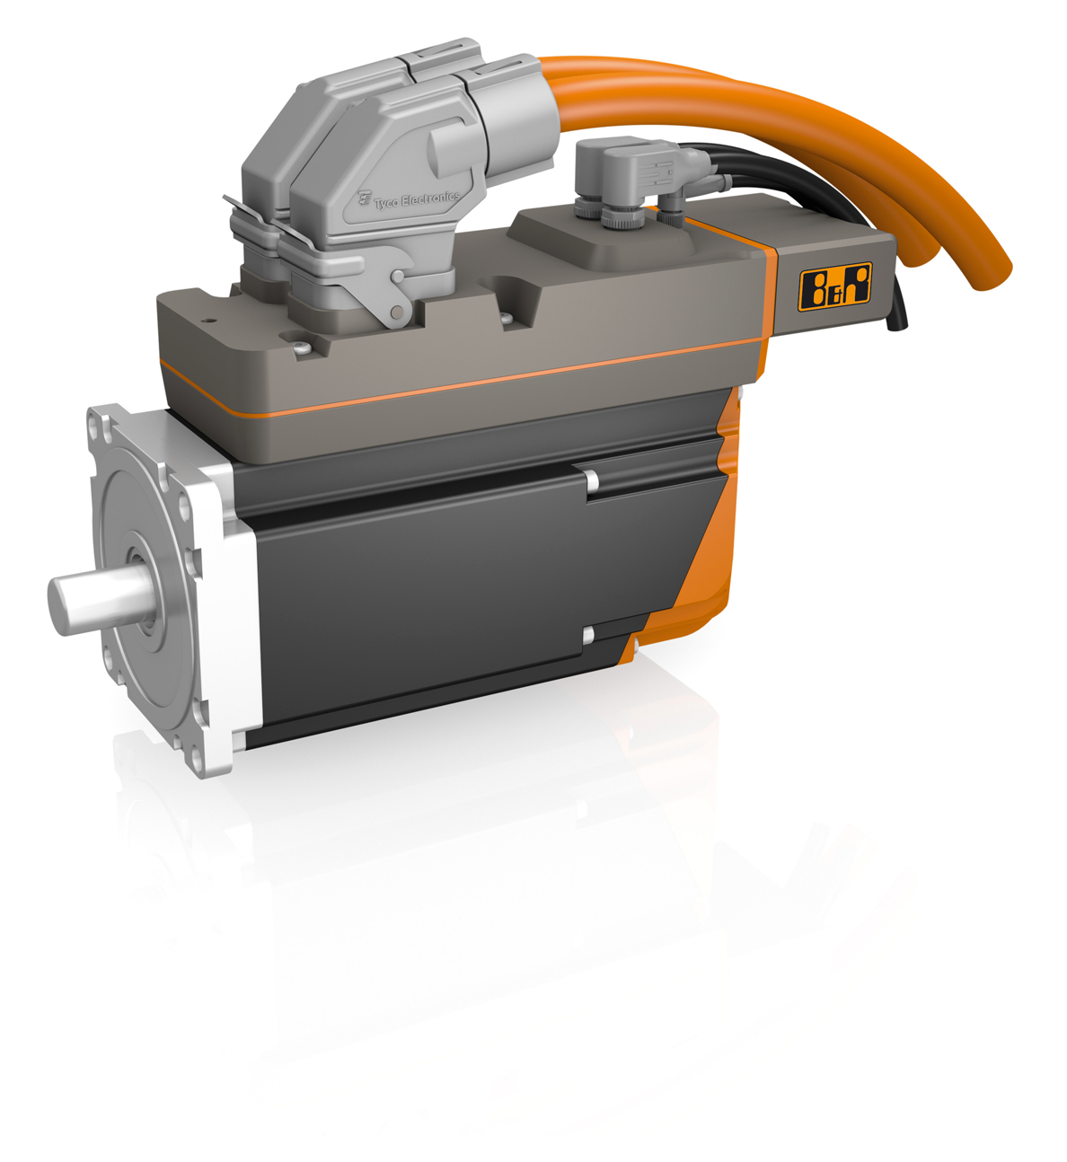
Jedním ze zajímavých výrobků společnosti B&R na veletrhu MOTEK 2012 ve Stuttgartu bude servopohon ACOPOSmotor pro montáž na motory.

O společnosti B&R
Společnost B&R, jako jedna z divizí skupiny ABB, je celosvětovým lídrem v oblasti průmyslové automatizace se sídlem v Rakousku. B&R kombinuje nejmodernější technologie s pokročilým inženýrstvím a poskytuje zákazníkům v téměř každém průmyslovém odvětví kompletní řešení pro automatizaci strojů a výrobních zařízení, řízení pohybu, HMI a integrovanou bezpečnostní techniku. Díky komunikačním standardům pro průmyslový internet věcí, včetně OPC UA, POWERLINK a openSAFETY, a svému vývojovému prostředí Automation Studio B&R neustále stanovuje trendy v automatizaci. Inovativní duch, který udržuje společnost B&R na špici průmyslové automatizace, je poháněn závazkem zjednodušovat procesy a překonávat očekávání zákazníků. Další informace naleznete na adrese www.br-automation.com.
Více informací najdete na www.br-automation.com

